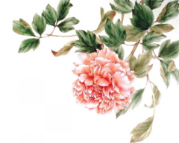
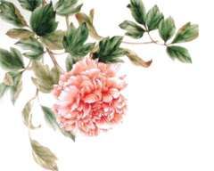

Direction de l’éducation de la wilaya de ……………

Inspection de l’éducation et de l’enseignement fondamentale

La Langue française Daira de ……………..

Année scolaire : 20…/20… Ecole : ……………….
cours : …….. Enseignant :

